 | 实体 | 实体是客观存在的事物，一般是名词
 | 弱实体 | 如果一个实体依赖于某个实体而存在，那么前者是弱实体，后者为强实体。一般是名词
 | 关系 | 一般是动词
 | 弱关系 | 一般是动词
 | 属性 | 主键下加实现，一般是名词
 | 多值属性 | 一个用户可能拥有多个电话号码，所以电话号码可以作为多值属性。
 | 派生属性 | 一个用户的年龄我们可以作为派生属性，因为它可以通过身份证号推导出来。所以需要注意的是能推导出来的属性我们都可以作为派生属性。
 | 概化 | 类似继承，一个部门类型可能包含行政、人事、技术等，具有共同的基本属性，但又有独立不同的属性，并可能还有其他类型子类。
 | 全部概化 | 与概化的区别在于，部门只能是指定的实体，不能再有其他，简单理解就是子类的数量是固定的。

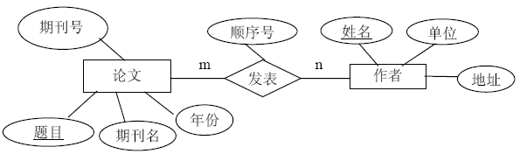

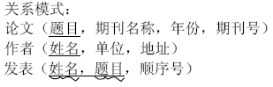
发表
论文
作者
1..n
1..n

